O Que é Inteligência Artificial (IA)?  
  
Inteligência artificial (IA) é uma tecnologia que permite que computadores e máquinas simulem o aprendizado, a compreensão, a resolução de problemas, a tomada de decisões, a criatividade e a autonomia dos seres humanos.

As IA’s Pensam?   
  
Não é correto dizer que as IA’s pensam, o correto seria dizer que elas “simulam”, as IA’s simulam o pensamento humano através de informações e aprendizado, dizer que as IA’s pensam é enganoso pois elas não possuem emoções, pensamento próprio e consciência.  
  
O que a IA pode fazer?   
  
Ela é capaz de traduzir Idiomas em tempo real (Exemplo: Deepl translate), Escrever textos Criativos (Chat Gpt, Deepseek, Gemini e etc…), Analisar Dados Complexos(Gemini), Dirigir Carros Autônomos, Realizar cirurgias, e até recomendar Filmes e Músicas com uma grande assertividade.   
  
Por que usar IA?  
  
IA está sendo usada para muitas das coisas do cotidiano humano, as IA’s podem facilmente automatizar tarefas repetitivas, a IA amplia a capacidade de criatividade dos humanos. Pois pode sugerir ideias, otimizar tempo e ajudar na tomada de   
 decisões.  
  
IA’s Generativas, O que são? e para o que servem?  
  
 IA generativa é um tipo de inteligência artificial que cria novos conteúdos, como textos, imagens, músicas ou vídeos, a partir de padrões aprendidos. Ao invés de apenas responder ou executar comandos, ela usa dados para gerar algo original.   
Um Exemplo: Uma pessoa que é ensinada sobre um assunto, depois de obter vários conhecimentos e aprender padrões sobre aquele assunto, ela se torna especialista nesse determinado assunto.  
  
As IA’s podem substituir os humanos?   
  
Não é muito preciso dizer que os humanos serão substituídos em seus trabalhos pela IA, mas pode ser preciso dizer que aqueles que não sabem e não possuem conhecimento em IA possam ser substituídos.   
  
uma escritora de livros disse

**"*Eu quero que a IA lave minhas***

***roupas e louças para que eu***

***possa fazer arte e escrever,***

***não que a IA faça minha arte e***

***escreva e eu tenha que lavar***

***roupas e as louça*s"**

**Joanna Maciejewska**O presente da IA   
  
• A inteligência artificial está se desenvolvendo a um ritmo acelerado e promete transformar profundamente diversos setores da nossa vida, desde a saúde até o transporte.  
  
 • A IA está transformando a maneira como consumimos conteúdo, desde algoritmos de recomendação personalizados(Exemplo: Netflix, Tiktok, Kwai) até assistentes virtuais que entendem nossos gostos  
.   
• Carros autônomos, diagnósticos médicos altamente precisos e educação personalizada são apenas alguns exemplos do que a IA já tornou realidade. Em breve, poderemos ver o lançamento do primeiro filme 100% produzido por IA…  
  
Qual o futuro das IA’s?   
  
Temos vários tipos de IA’s sendo implementadas como a Inteligência Generativa, Agentes Inteligentes, Artificial General intelligence(AGI), entre outros termos como Machine Learning, Deep Learning e etc… algumas podem ser caracterizadas como IA’s Fortes e IA’s Fracas

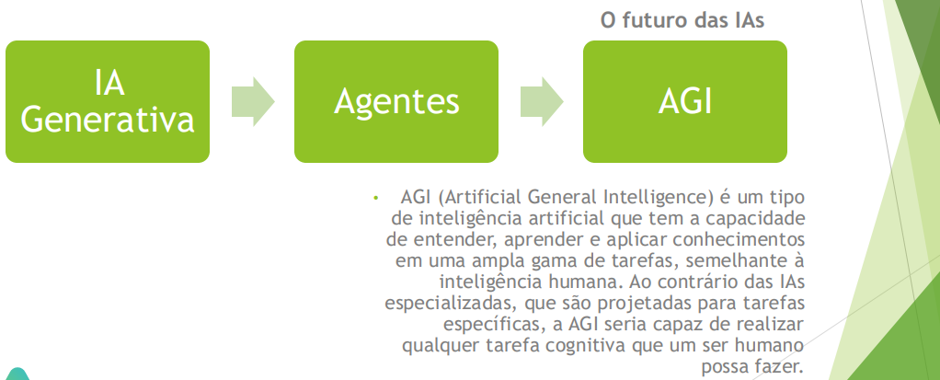  
  
  
  
  
  
  
  
Quais os Impactos positivos da IA?  
   
• Melhoria da Saúde: A IA melhorar diagnósticos, acelerar o desenvolvimento de medicamentos e realizar cirurgias com mais precisão.  
  
 • Educação Personalizada: A IA adapta o ensino às necessidades de cada aluno, tornando a aprendizagem mais eficiente.   
  
• Aumento da Cibersegurança: A IA fortalece as defesas contra ameaças cibernéticas, permitindo que as organizações se protejam de ataques.  
  
 • Transformação do Trabalho: A IA automatiza tarefas repetitivas, permitindo que os profissionais se concentrem em atividades criativas e estratégicas.

Quais os impactos negativos da IA?   
  
Algumas pessoas podem se aproveitar para passar golpes, através de voz clonada, imagens falsas e até criação de Fake News.

Conversa Com O LogicGPT Sobre A Receita De Um Bolo De Chocolate   
  
<https://logicgpt.app/share/mLaXesOg2Fh2Z4E_5Pa2i>   
  
  
  
Demonstração de Ferramentas Visuais com Grammarly e Google Fotos   
  
Neste exemplo com o Grammarly colei meu texto feito neste documento e obtive 100 de score(precisão).

ele possui uma ferramenta de verificar plágio ou cópia de informação da internet(Um recurso pago).   
  
ele também é integrado com uma IA generativa para dar sugestões.

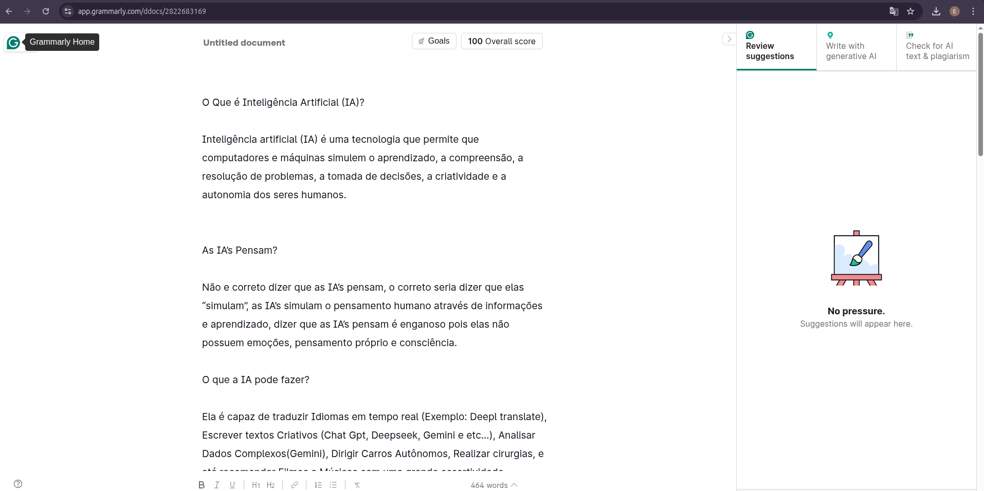  
  
Um exemplo com Google Fotos, e uma demonstração de como ele usa reconhecimento facial

o google fotos é uma ferramenta de backup de fotos, nele há uma opção de separar uma área de grupos de pessoas, por exemplo: Amigos, Família e até pessoas desconhecidas.  
Ele separa essa área para agrupar fotos de pessoas a quais o sistema de reconhecimento facial reconhece, por exemplo: Hoje é aniversário de Ana e João quer parabenizá la e postar uma foto com ela no instagram, para automatizar todo aquele processo de olhar todos as fotos até joão encontrar uma foto com Ana… João pode facilmente ir no google fotos ir na área de “grupo de pessoas” e encontrar uma foto ou várias fotos com Ana.

O google fotos usa um sistema de Reconhecimento Facial para reconhecer o rosto de pessoas em fotos e separa em grupos como se fosse “usuários”

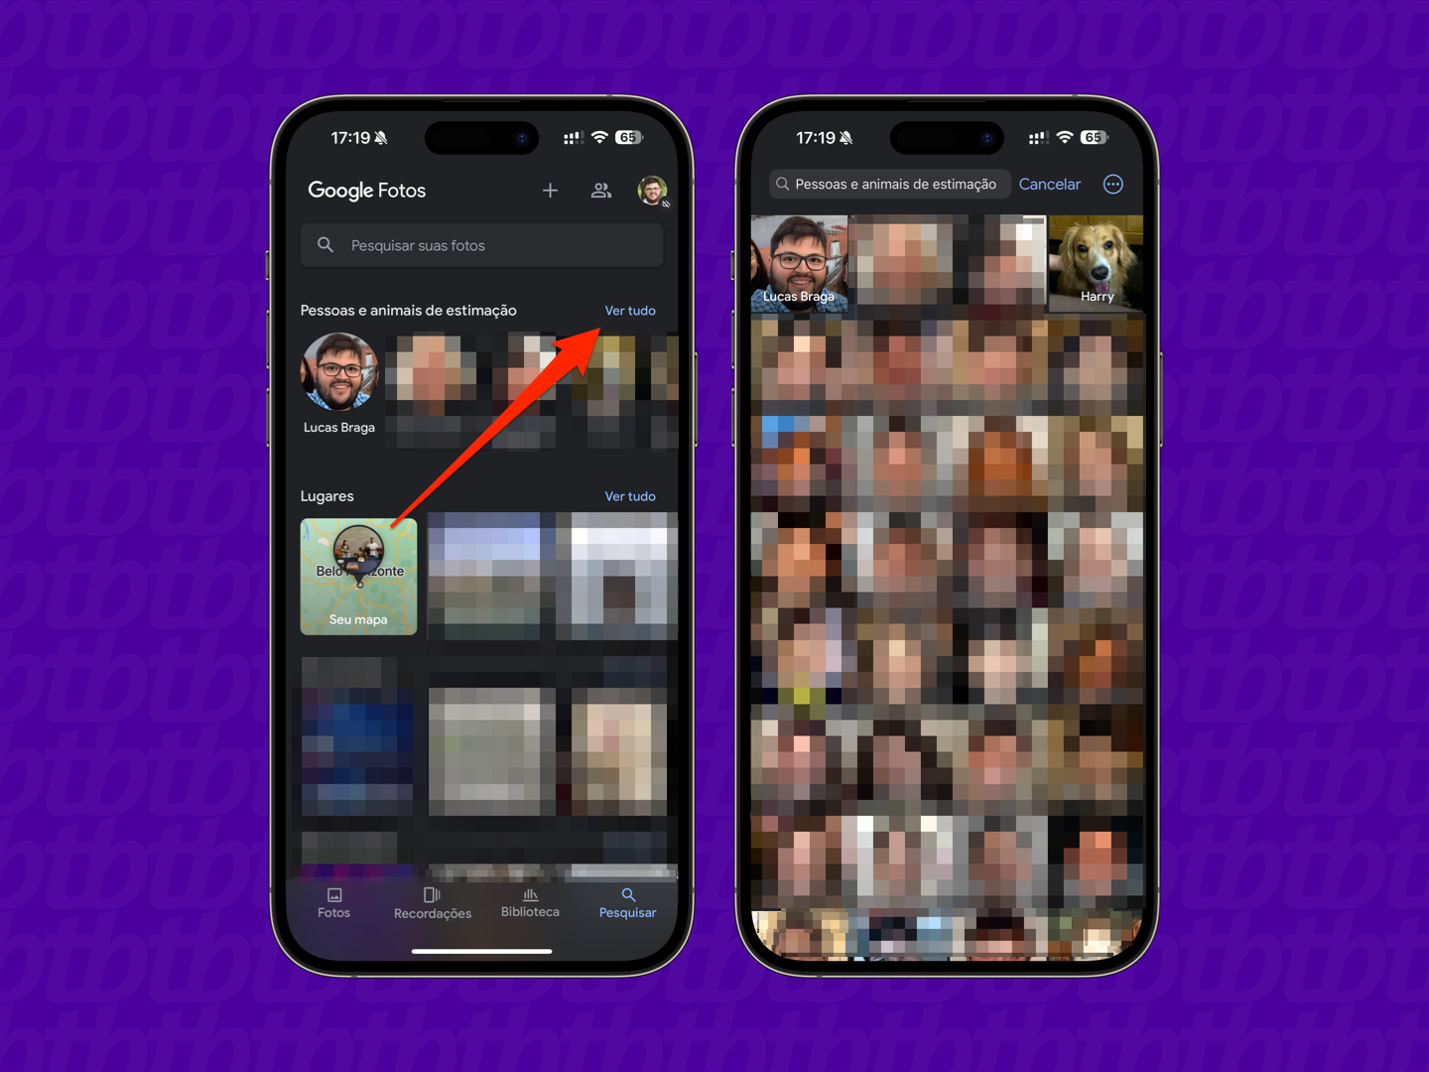   
  
  
Cartaz no Canva com Exemplos de IA no dia a dia  
  
 <https://www.canva.com/design/DAGnPJCTPrY/7sIzETDmwqN_KLi6C4mXIQ/edit?utm_content=DAGnPJCTPrY&utm_campaign=designshare&utm_medium=link2&utm_source=sharebutton>  
  
Discussão   
  
**Você acha que IA é útil ou assustadora? Por quê?**Acho que a IA é útil. A IA está conseguindo conectar o ser humano com seu lado mais criativo, a IA consegue otimizar tarefas, automatizar processos, ler grande quantidades de dados e fora outros exemplos… em atividades extremamente complexas e repetitivas a IA consegue auxiliar para uma melhor economia de tempo e quando se sabe usar bem a IA pode ser obtido um resultado incrível.